- ФИО учителя: Шангариева Гульнара Рамузовна
- Место работы: МОБУ Центр образования «Знание» муниципального района Уфимский район республики Башкортостан с.Зубово
- Должность: учитель начальных классов
- Предметная область, УМК: окружающий мир, УМК «Школа России»
- Класс: 1
- Тема урока: «Когда появилась одежда?»
- Раздел программы: «Где и когда?»
- Тип урока: Открытие новых знаний.
- Форма урока :урок-исследование
- Цель урока: создать условия для формирования образовательных компетенций (информационных, коммуникативных, креативных, рефлексивных) учащихся в предметной области окружающий мир по теме «Одежда» через включение в технологию исследовательской деятельности.
- Задачи урока:
- способствовать формированию представлений об истории одежды, о разнообразии одежды (деловая, спортивная, рабочая, домашняя), о правилах ухода за одеждой;
- научиться различать типы одежды в зависимости от её назначения;
- способствовать развитию связной речи, оперативной памяти, произвольного внимания, наглядно-образного мышления.
Планируемые результаты
Личностные:
- способствовать включению учащихся в деятельность на личностно-значимом уровне;
- способствовать осознанию ответственности ученика за общее благополучие класса;
- формировать уважительное отношение к иному мнению;
-принимать и осваивать социальную роли обучающегося;
-развивать мотивы учебной деятельности и личностного смысла учения;
Метапредметные
Регулятивных УУД:
-принимать и сохранять заданную учебную цель;
-ставить новые учебные задачи в сотрудничестве с учителем;
-учитывать выделенные учителем ориентиры действия в учебном материале;
-действовать по заданному плану;
-осуществлять итоговый и пошаговый контроль по результату;
-адекватно принимать оценку взрослого;
-контролировать свои действия и действия партнёра во время взаимодействия со взрослыми и сверстниками.
Коммуникативных УУД:
-учиться высказывать собственное мнение и позицию;
-эмоционально позитивно относиться к процессу сотрудничества;
-учиться договариваться о распределении функций и ролей в совместной деятельности;
-слушать и слышать собеседника.
Познавательных УУД:
общеучебные – осуществлять учебно-познавательный интерес к обучению новым знаниям;
строить осознанное и произвольное речевое высказывание в устной форме;
логические – осуществление поиска существенной информации(из рассказа учителя, родителей, из собственного опыта)
обобщение полученных знаний.
Предметные:
познакомятся с историей одежды, научатся различать типы одежды в зависимости от её назначения;
получат возможность научиться: подбирать одежду для разных случаев, выдвигать предположения и доказывать их;
- Организация рабочего пространства: Фронтальная работа, индивидуальная работа, групповая работа.
- Основные понятия: одежда и история её возникновения; национальная одежда, профессиональная, праздничная,сезонная,деловая, спортивная, одежда для дома, рабочая одежда.
- Используемые технологии: технология исследовательской деятельности, технология РКМЧП, технология ИКТ, технология интерактивного обучения.
- Образовательные ресурсы и оборудование:
- А.А.Плешаков Окружающий мир. 1 класс. Учебник для общеобразовательных учреждений. 2ч.
- А.А.Плешаков Окружающий мир. 1 класс. Рабочая тетрадь № 2
- ноутбук, проектор, экран.
- контейнеры для рабочего материала по числу групп (4)
- образцы ткани, вата, увеличительное стекло, посуда для воды
- презентация (Приложение №1)
- конверты с заданиями(Приложение №2)
- лист оценивания «Колесо успеха» (Приложение №3)-интерактивная доска
-документ-камера

Ход урока

1.Мотивация к учебной деятельности
Цели:
-актуализировать требования к ученику со стороны учебной деятельности;
-создать условия для возникновения у учащихся внутренней потребности включения в учебную деятельность;
Дорогие дети,
Слышите звонок?
Это начинается новый наш урок.
Все расселись по местам, никому не тесно,
По секрету скажу вам: “Будет интересно!”
Повторим материал, закрепим умения,
Чтобы каждый мог сказать:
“Это всё умею я”.
Как вы понимаете строки, записанные на доске
«С маленькой удачи начинается большой успех»
-Свою работу вы будете оценивать на колесе успеха

2.Актуализация знаний.
Цели:
-актуализировать знания учащихся об одежде;
- способствовать возникновению понимания учащимися недостаточности знаний в этой области.
Перед вами кубик, на гранях которого есть вопросы
(как? где? какая? что?почему? когда?),
Как вы думаете, что вам предстоит сделать?
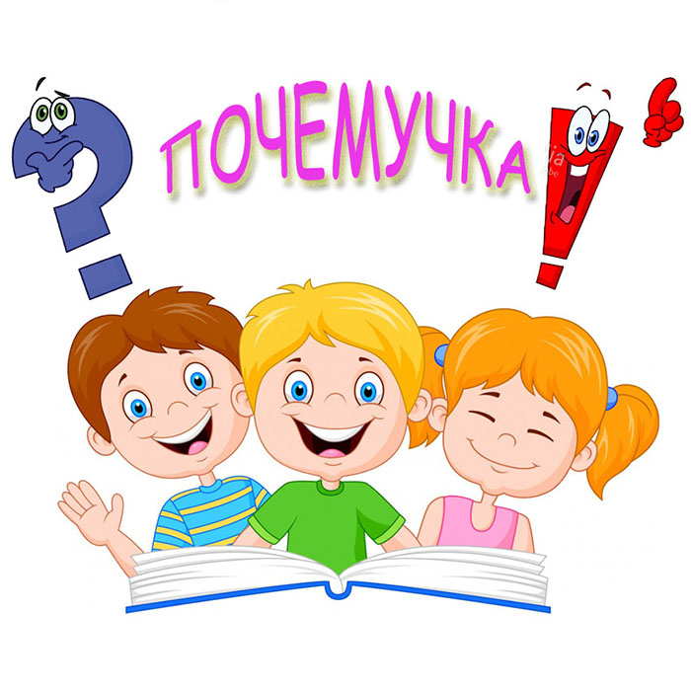
-По какой теме нужно было составить вопросы ?
-Открываем «Клуб почемучек»

1. Как называются птицы, которые осенью улетают на юг, а весной возвращаются на родину?
2. Где зимуют перелетные птицы?
3. Какая из этих птиц зимует у нас?
А) дятел;
Б) скворец;
В) ласточка.
4. Что кушают птицы зимой?
5. Почему многие птицы улетают в теплые края?

-Оцените свои знания на колесе успеха

3.Формулирование темы урока, постановка цели и задач урока
Цели:
- организовать формулирование темы урока учащимися;
- организовать постановку цели урока учащимися.

-Кто был внимательным, какой вопрос остался не тронутым?
КОГДА?
этот вопрос будет самым главным в нашем сегодняшнем разговоре, а вот о чем ы будем говорить вы определите, посмотрев мультфильм «Вот какой расеянный»
- Сейчас в мультфильме прозвучали слова, которые можно объединить в одну группу. Какие это слова? (брюки, рубашка, гамаши, перчатки, валенки, шляпа)
- Попробуйте предположить, какая будет тема у нас на уроке.
- Что вы знаете про одежду?
-Прочитайте вопросы и
оцените свои первоначальные знания на колесе успеха
- Что такое одежда?
- Когда появилась одежда?
- Из чего делают одежду?
- Изменялась ли она с течением времени?
- Почему одежда разная?
-Кто из вас смог ответить на все вопросы?
Значит, не всё знаем. Поэтому сегодня на уроке мы попробуем во всём разобраться и ответить на эти вопросы.
А главный из них – КОГДА ПОЯВИЛАСЬ ОДЕЖДА?
Это и есть тема урока.

- Чтобы ответить на этот вопрос, что мы должны делать?

-думать, рассуждать
.-слушать и слышать

-исследовать
работать дружно
-добиваться цели
4.Открытие нового знания.
Цели:
- организовать работу для восприятия, усвоения и поиска информации на уроке;

Что же такое одежда?
Где мы можем узнать эту информацию?
-предлагаю экспертам прочитать информацию в толковом словаре , а пока ребята готовятся прочитать, предложите свои объяснения этого слова

ОДЕЖДА –комплекс предметов, которые покрывают тело.
-Один узелок завязали
-Когда же начали одеваться?
-Предлагаю выяснить это поработав как? (в группе)
Работа в группах( правило работы в группах)
-дружно
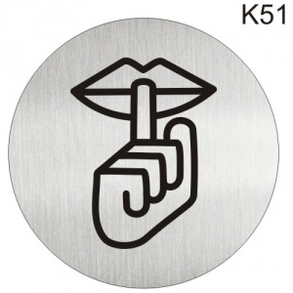-тихо
-предлагать свои идеи
-Расположите картинки по времени появления одежды
-проверим свою работу по образцу(слайд),
-Подумайте и скажите, почему одежда нужна была? Обь является «Свободный микрофон»
– Посмотрите на следующий слайд. Из чего сделана одежда этого человека? ( ткань завернута)
Сейчас мы узнаем тайну тканей!
-Что будем сейчас делать?
-Возьмите образцы тканей, которые лежат у вас на партах. Рассмотрим их с помощью нашего помощника лупы.
-Что вы видите?
-Какой секрет у всех тканей?
-Кто же их переплел?
Раньше, тысячи лет назад, ткач протаскивал поперечную нить между продольными с помощью заостренной палки. Отсюда и само слово «ткач»:ведь он тыкал палкой с нитью то в одну сторону, то в другую. Уберем из слова «тыкать» букву «ы».И получится? (ткать).
-А как будет называться станок , на котором ткут ткани?
-А называется он ткацкий станок!
-Сейчас используют современные станки!
-Ткань из нитей ткут, а сами нити, откуда берут?
- Возьми кусочек ваты, намочи и скручивай пальцами, а при этом немножко растягивай. Что получилось? Нить! Не очень ровная, правда, но настоящая хлопчатобумажная нить. Ведь вата - это хлопок, только очищенный.
- А знаете, чем вы занимались, скручивая короткие волоконца в длинную нить? Прядением!
Потом изобрели веретено, а затем и прядильный станок. А сейчас нити прядут, то есть скручивают из волокон, огромные прядильные машины.
-Давайте повторим, какое оборудование участвовало в производстве ткани?
-На какие вопросы уже мы смогли дать ответы? Вернёмся к основным вопросам урока.

- Что такое одежда?
- Когда появилась одежда?
- Из чего делают одежду?
- Изменялась ли она с течением времени?
- Почему одежда разная?
-У нас еще остались вопросы? ответим мы на них после отдыха
5.Физкульт-минутка
Цель:
- снятие физического и умственного напряжения.
6.Открытия нового знания (продолжение)
Цель:
- организовать работу для восприятия, усвоения и поиска информации на уроке;
- Что видим на экране?
-О чем может говорить одежда человека?
-Чтобы ответить на этот вопрос, выполним работу в группах.
1. Сезонная одежда.
2.Национальная.
3.Профессиональная.
4.Праздничная.
-Как вы думаете, есть ли еще одежда?
-Ответить на этот вопрос нам поможет «Умная книга» с.21
На какой вопрос мы смогли ответить, выполнив работу в группах и по учебнику?
А наших экспертов попрошу найти самую важную информацию на стр.21
-А что мы уже сами в процессе урока узнали, и какую новую информацию прочитали наши эксперты?
7.Закрепление нового
Цель:
-обобщить цель урока, помочь учащимся сформулировать вывод.

Сравните, как вы первоначально оценили свои знания по данной теме и оцените свои знания после проделанной работы?
У нас осталась последняя шкала. Как вы думаете, что мы можем оценить еще?

8.Рефлексия учебной деятельности на уроке
Цели:
- организовать рефлексию и самооценку учащимися собственной учебной деятельности в академическом, личностном и эмоциональном плане.
Покажите свое колесо успеха.
Вижу, оно получилось у вас разным.
Поделитесь своими впечатлениями об уроке
-А какое дом.задание вы предложите?
1Заглянуть в бабушкин сундук.
2.Составить памятку по уходу за одеждой.
3.Сходить в городской краеведческий музей на площади.
4.Рассказать о профессиональной одежде ваших родителей
5.Прочитать рассказ К.Д Ушинского «Как рубашка в поле выросла»

